РАЗРАБОТКА УРОКА
на межмуниципальный конкурс методических разработок педагогов
«Лучший дистанционный урок»
(для учителей начальной школы, географии, технологии, астрономии)

Учитель технологии МАОУ «СОЩ№119»:
Томасова Алевтина Михайловна
( эл.адрес tomasova27@rambler.ru )
Предмет: Технология 5 класс.
Урок «Творческая проектная деятельность»

Раздел Творческая проектная деятельность
Урок «Творческая проектная деятельность» (35 мин.)
Тип урока: Урок изучения и первичного закрепления новых знаний
Цель урока: Дать понятие о творческой проектной деятельности. Этапы творческого проекта. Цель и задачи проектной деятельности.
Задачи:
обучающие:
- Раскрыть понятия проект, проектирование, проектная деятельность.
- Объяснить цель проектной деятельности.
- Ознакомить с этапами выполнения проекта (поисковый, технологический, заключительный).
- Дать представление о творческой и созидательной деятельности обучающихся, о составных частях творческого проекта, создании и защите творческого проекта.
- Способствовать пониманию закономерности при выполнении творческого проекта.
Развивающая: содействовать формированию и развитию познавательного интереса обучающихся к предмету.
Воспитательная: формировать культуру общения при работе.
Формы работы с учащимися: дистанционная
Дидактические средства обучения: рабочая тетрадь, персональный компьютер, материалы электронных образовательных ресурсов, иллюстративный материал, примеры творческих проектов.
Опорные понятия: творческий проект, проектная деятельность, проектирование.

Планируемые результаты обучения
Личностные результаты | Предметные результаты | Метапредметные результаты
Стремление к совершенствованию своих умений | Понимание и определение понятий «Проектная деятельность», «Творческий проект» (пояснительная записка), «Проектирование», «Защита проекта». | Регулятивные: планирование собственной деятельности, оценка качества и уровня усвоения.  Познавательные: извлечение необходимой информации из ролика, презентации, выработка алгоритма действий.  Коммуникативные: учебное сотрудничество.

Ход урока
№ п\п | Этапы урока | Время | Цель этапа | Деятельность учителя | Деятельность учащегося | Приемы УУД
1 | Организационный момент | 1 | Активизация учащихся | Приветствие класса. Настрой на работу. | Контроль готовности к уроку. | Личностные: мобилизация внимания, уважение.  Регулятивные: целеполагание.  Коммуникативные: планирование учебного сотрудничества с учителем.
2 | Постановка цели и задач урока. | 5 | Создать условия для возникновения внутренней потребности включения в учебную деятельность | Постановка цели урока. В начальной школе вы познакомились с творческим проектом, вспомним.  1.Что же это такое проект?  (Просмотр презентации  https://infourok.ru/prezentaciya-tvorcheskaya-proektnaya-deyatelnost-5-klass-4275925.html?is_new ) | Формулируют цель урока. Составляют план достижения цели и определяют алгоритм действий. Смотрят презентацию. Записывают ответ на вопрос. | Регулятивные: целеполагание, планирование  Познавательные:  общеучебные - логические - решение проблемы, построение логической цепи рассуждений.  Коммуникативные: инициативное сотрудничество в поиске и выборе информации
3 | Актуализация знаний | 4 | Выявить уровень знаний и система-тизировать их. | Предлагает ответить на вопросы.  2.Что называют проектированием?  3. Какова цель проектной деятельности? | Отвечают на вопросы письменно в рабочей тетради | Личностные: осознание своих возможностей.  Регулятивные: умение регулировать свои действия.  Коммуникативные: планирование учебного сотрудничества с учителем.  Познавательные: логические - анализ объектов с целью выделения признаков.
4 | Первичное усвоение новых знаний | 5 | Вызвать эмоциональный настрой и познавательный интерес к теме. | Побуждает учащихся к теоретическому объяснению фактов. Просмотр ролика (https://www.youtube.com/watch?v=J4ifLsCS2WQ ) Задаёт вопросы 4. Для чего выполняют экологическую оценку изделия? 5.На каком этапе оценивают достоинства и недостатки готового проекта? 6.Как компьютер может помочь тебе при защите проекта? | Смотрят ролик. Формулируют выводы, делают записи в рабочей тетради. | Познавательные: извлекать необходимую информацию из просмотренного материала, структурирование знаний.  Коммуникативные: вступать в диалог, с достаточной полнотой и точностью выражать свои мысли.  Предметные: знакомятся с новыми понятиями темы.
5 | Первичная проверка знаний. | 8 | Организовать осмысленное восприятие новой информации. | Задаёт вопросы.  7. Как вы думаете, работа над проектом поэтапная или сразу можно выполнить весь проект? Предлагает задание в рабочей тетради. 8. Запишите, из каких этапов состоит творческий проект и что включают в себя этапы? | Работа в рабочей тетради. | Регулятивные: устанавливать последовательность действий по выполнению задания.  Познавательные: называть этапы последовательности выполнения проекта и ихсодержание. Коммуникативные: вступать в диалог, с достаточной полнотой и точностью выражать свои мысли.
6 | Первичное закрепление | 5 | Обеспечить осмысленное усвоение и закрепление знаний | Предлагает задание на новое знание.  Организует учащихся по исследованию и постановке проблемной ситуации.  Учитель устанавливает осознанность ситуации.  Организует деятельность по применению новых знаний, консультирует. | Осуществляют учебные действия, Обосновывают выбор своего решения.  Объясняют, анализируют, формулируют проблемную ситуацию. Записывают её в рабочую тетрадь. | Регулятивные: контроль, оценка, коррекция.  Познавательные: обще-учебные -умение структурировать знания, выбор наиболее эффективных способов решения задач, умение осознанно и произвольно строить речевое высказывание.  Коммуникативные: вступать в диалог, с достаточной полнотой и точностью выражать свои мысли.
7 | Контроль усвоения, обсуждение ошибок и их коррекция. | 5 | Определить типичные ошибки и пробелы в знаниях и умениях, путем их устранения и совершенствова-ния. | Предлагает ученикам предоставить результат выполнения работы.  Консультирует, советует, помогает ( на примере 3-5 человек).  Умение учащихся самостоятельно находить и исправлять ошибки, определять степень успешности. | Предъявляют результаты самостоятель-ной работы осуществляют контроль, формулируют затруднения и осуществляют коррекцию, самостоятельно, адекватно воспринимают предложения учителя и товарищей по исправлению допущенных ошибок. | Регулятивные: контроль, коррекция, осознание качества и уровня усвоения.  Личностные: самоопределение.  Коммуникативные: вступать в диалог, с достаточной полнотой и точностью выражать свои мысли.
8 | Информация о домашнем задании | 1 | Обеспечить понимание учащимися содержания и способов выполнения домашнего задания | Предлагает сформулировать цель проекта и задачи для достижения цели проекта. | Осознают актуальность домашнего задания.
9 | Подведение итогов урока. | 1 | Дать качественную оценку работы класса. | Учитель организует рефлексию учебной деятельности на уроке.  Даёт анализ деятельности.  Учитель формулирует выводы, подводит итог совместной и индивидуальной деятельности.

Ответы на все вопросы и задания учителя:
- Проект – это творческая деятельность, направленная на достижение определенной цели, решение какой-либо проблемы.
- Проектированием называется подготовка комплекта проектной документации, а также сам процесс создания проекта.
- Цель проектной деятельности - создание нового нужного изделия, новой услуги.
- Экологическую оценку изделия выполняют чтобы узнать не нанесёт ли изделие вред здоровью человека и окружающей среде.
- Достоинства и недостатки проекта оценивают на аналитическом этапе.
- На компьютере можно подготовить презентацию проекта.
- Работа над проектом поэтапная и этапы связаны между собой.
- Этапы творческого проекта
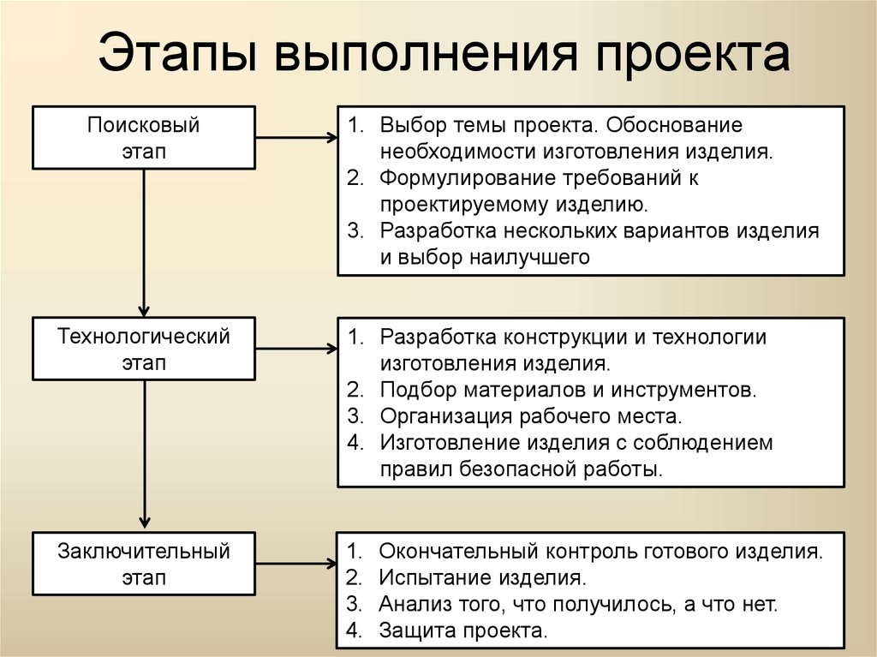
Интернет-ресурсы:
https://www.youtube.com/watch?v=J4ifLsCS2WQ
https://infourok.ru/prezentaciya-tvorcheskaya-proektnaya-deyatelnost-5-klass-4275925.html?is_new
Работа велась через сайт web2edu.ru и беседу в соцсети ВКонтакте
Используемая литература: Методика и организация проектной деятельности в школе. 5-9 классы. Методическое пособие Янушевский В. Н., ООО «Гуманитарный издательский центр ВЛАДОС», 2015год. Учебник Технология Труды 5 класс, Синица Н.В., Симоненко В.Д., г.Москва издательский центр « Вентана-Граф», 2013год.

